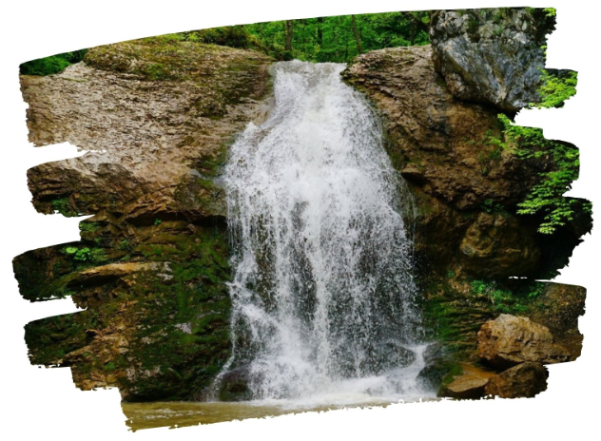

ЛАГО-НАКИ: пещера и водопады
Экскурсионный тур
1 день

Стоимость тура: 2 500 руб./чел.

07:00 |  | Выезд из Краснодара на комфортабельном автобусе. Сбор у Театра Драмы за 20 минут. Переезд в р-н Лаго-Наки (~200км). Время в пути составляет ~3,5 часа. По пути экскурсовод расскажет много интересного об истории и культуре Краснодарского края и Республики Адыгеи.
 |  | Экскурсия в Большую Азишскую пещеру, состоящую из нескольких крупных залов. Общая длина пещеры 690 м, глубина 37 м. Экскурсионный маршрут проходит по просторным ходам и залам, украшенным массивными натечными образованиями. При использовании искусственного освещения эта пещера приобретает магическую красоту.
 |  | Обед в кафе (по желанию за доп.плату).
 |  | Посещение водопадов Руфабго: Каскад, Сердце Руфабго, Шнурочек. Первый водопад Руфабго слышен издали. Обрываясь с высоты более 6 метров, вода падает в озеро. Второй водопад не так велик, зато третий - остановит любого. Огромная каменная глыба, выкованная природой в виде гигантского сердца, перегораживает русло реки. С правой стороны узкий поток воды обрывается в живописное глубокое ущелье. Скалы ущелья, сложенные горизонтально залегающими плитами известняка, поросли мхами и наполняют пространство загадочным эхом. Этот водопад – «Сердце Руфабго».
17:30 |  | Выезд в г. Краснодар.
21:00 |  | Прибытие группы (время указано ориентировочно)

ООО ТК «СЕЛЕНА» оставляет за собой право изменять порядок и время проведения экскурсий, сохраняя программу в целом!

В стоимость тура включено:  - проезд на комфортабельном автобусе;  - экскурсионное обслуживание;  - страховка от несчастного случая. | Дополнительно оплачивается:  - питание на маршруте;  - вход.билет:  - Большая Азишская пещера – 800/400 руб. до 13 лет.  - Водопады Руфабго – 600/300 руб. до 14 лет.  *Стоимость входных билетов может меняться!
Туристам необходимо иметь с собой: паспорт/свидетельство о рождении, полис ОМС

Туристическая компания «СЕЛЕНА»  350058, Россия, город Краснодар, ул. Ставропольская, 330  info@selena-travel.ru | www.selena-travel.ru  +7 861 233 74 00| 235 85 65 | 233 75 98 | +7 988 3878127, +7 989 8370068

